1일차 실습 결과 - legacy-portal (Sonnet 재현)
Claude Code(Sonnet)로 1일차 실습을 실제 재현하고, 각 단계를 PPT와 대조한 기록. 목적 = 학생이 Sonnet으로 실행 시 의도대로 재현되는지 검증.

① SonarQube 도구 진단 (baseline)
Claude 진단과 대조할 "도구 기준선". SonarQube는 결정적(deterministic)이라 항상 같은 값이 나온다. legacy-portal(리팩토링 전, 테스트 0)을 스캔한 결과.
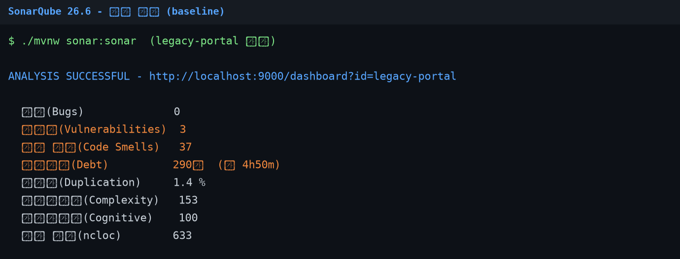
[PPT 대조: 차이] PPT 4장(SonarQube 비교)의 캡쳐 수치(30 스멜/3h28m)와 현재 스캔(37 스멜/4h50m)이 다름. 현재 재현에선 37/290분이 실제값 - PPT 캡쳐가 옛 버전. 도구 값 자체는 재현 시 항상 동일.

② 4장 진단 재현 (Claude Code · Sonnet)
PPT 4장의 진단 프롬프트(구조·중복·긴메서드·매직넘버·강결합)를 Sonnet으로 그대로 실행. docs/에 5종 md 생성. 핵심 발견을 PPT 주장과 대조.
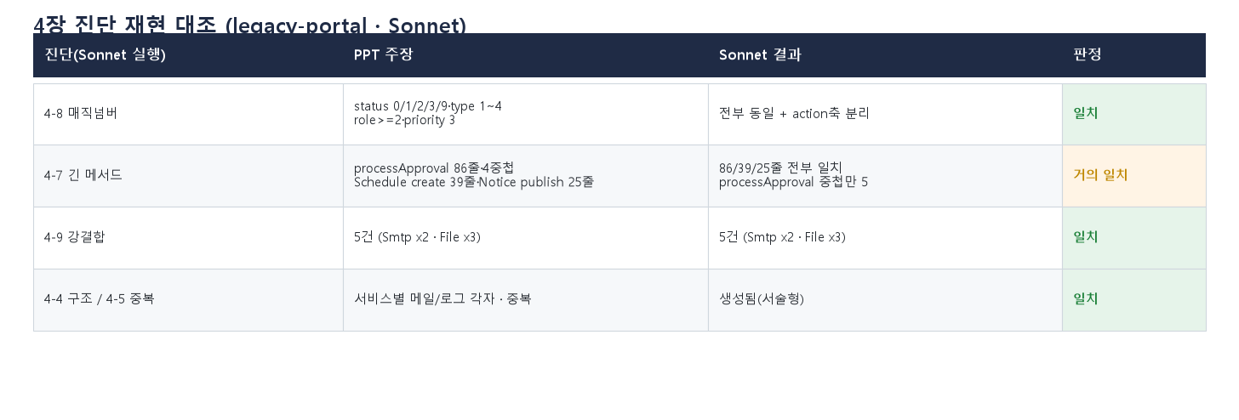
[PPT 대조: 일치] 핵심 발견(값·개수·라인수)은 Sonnet에서 안정적으로 재현됨. 서술 표현만 매번 다름. 유일한 미세 차이 = processApproval 중첩 깊이(PPT 4단 vs Sonnet 5단, null 체크 포함 여부 - 세는 기준 차이). 값은 86줄로 동일.

③ 5장 특성화 테스트 재현 (Claude Code · Sonnet)
PPT 5장 프롬프트(딱 5개 + @Autowired 주입 + service.create)로 Sonnet 실행. 재현 안정성 3대 검증: 개수 결정성·Day2 내구성·조용한 무시 관찰.
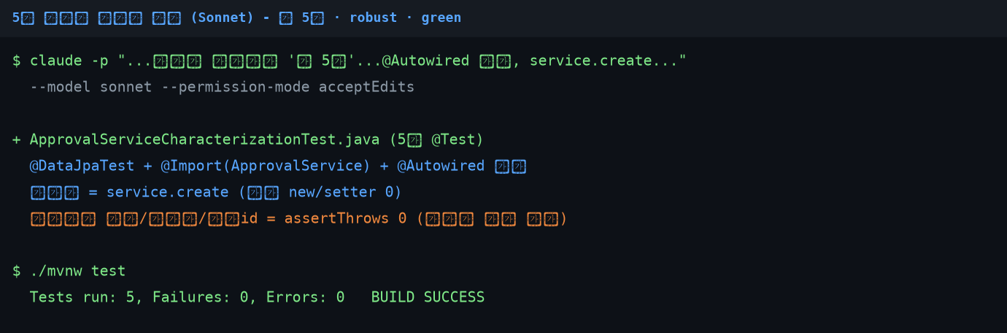
[PPT 대조: 일치] 딱 5개 생성·@Autowired 주입(생성자 변경 투명)·service.create(setter 제거 투명)·assertThrows 0(조용한 무시 관찰)·5 green. '매번 틀려'와 'Day2 깨짐'이 프롬프트 지시로 해결됨. CLAUDE.md의 보존/개선 규칙이 조용한 무시를 정확히 유도.

